**Kako pri posnetkih izberete podnapise v svojem jeziku?**

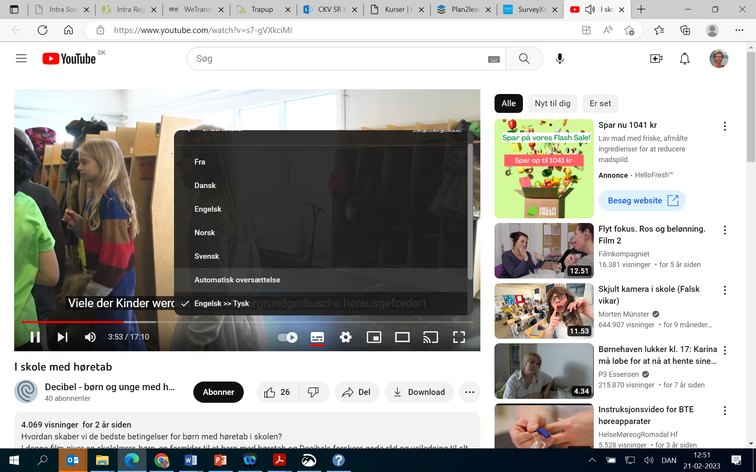

2. S puščico kliknite na zobato kolo.

1.Sem dodajte podnapise.

3. Izberite ”Automatisk oversættelse” (samodejno prevajanje).

4. Izberite svoj jezik.

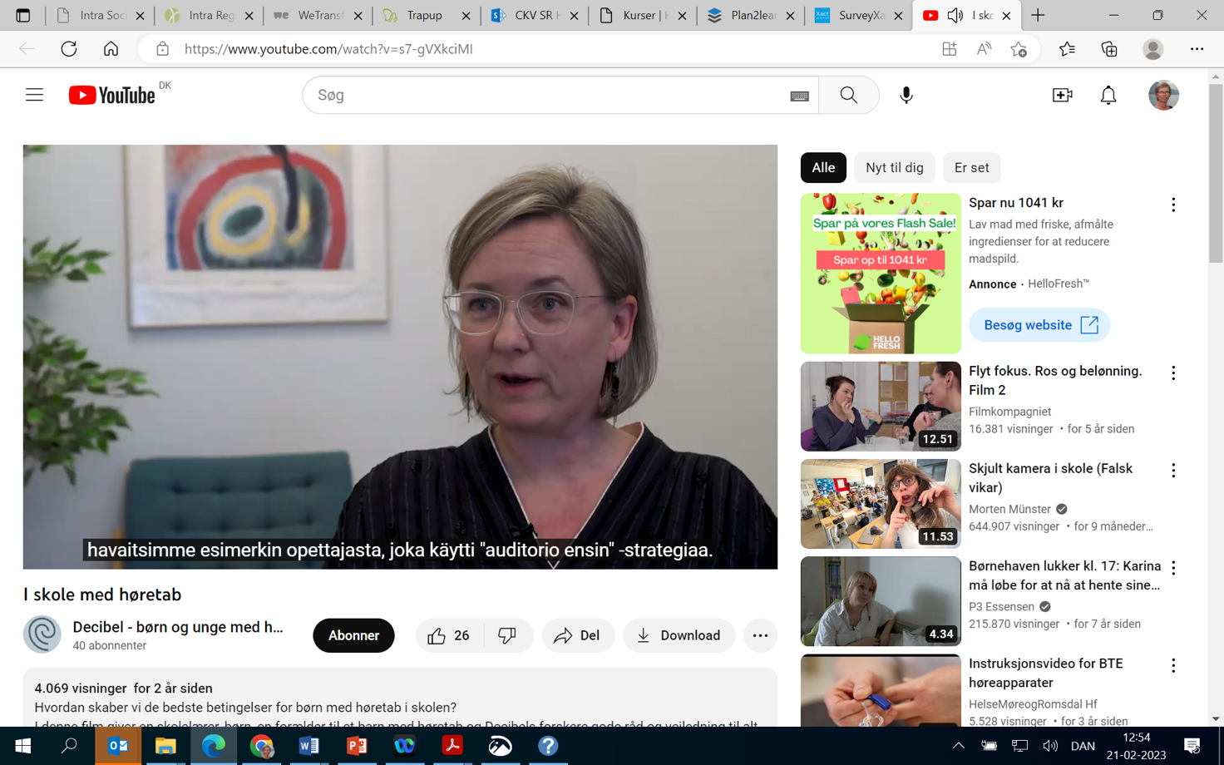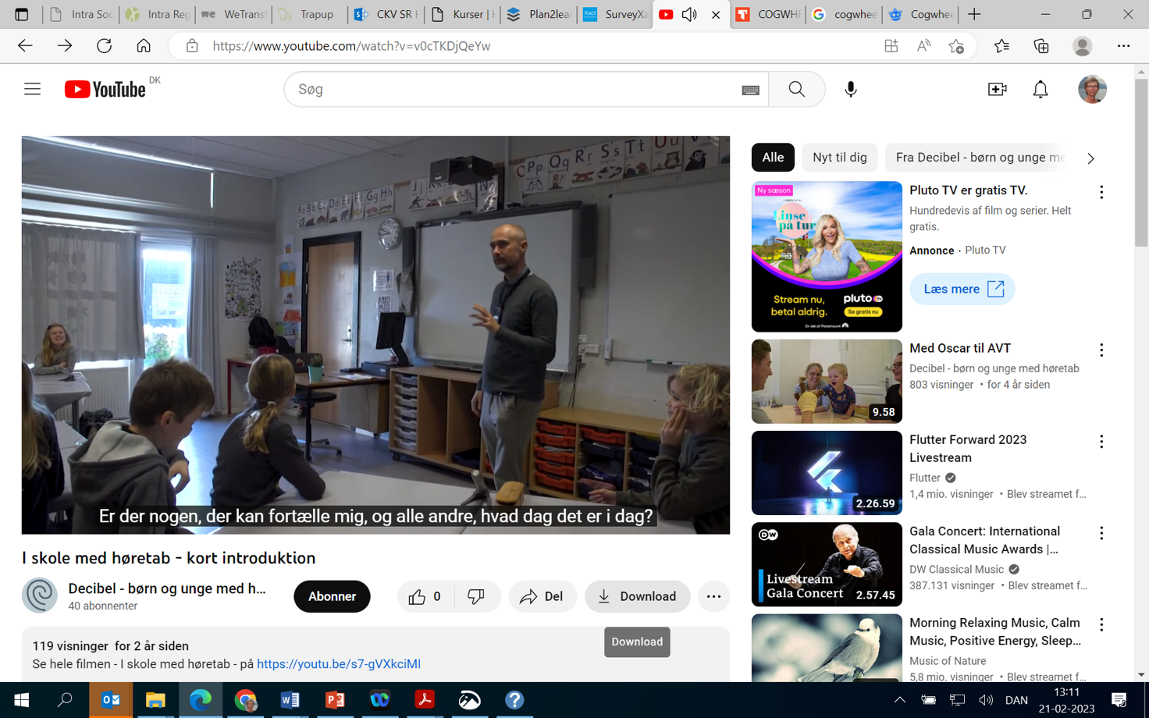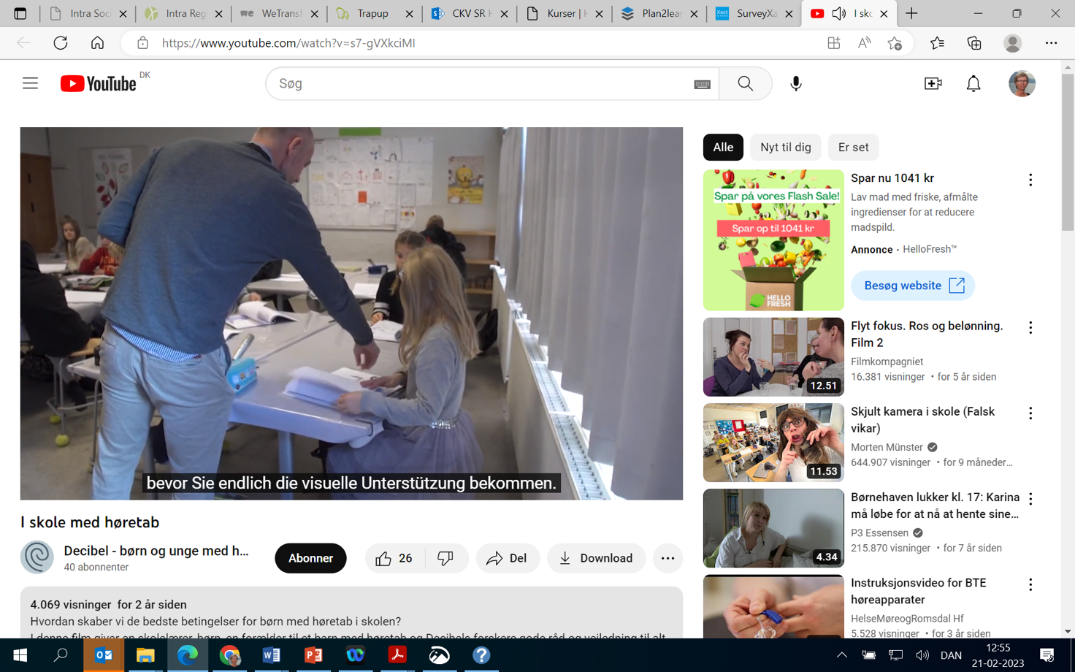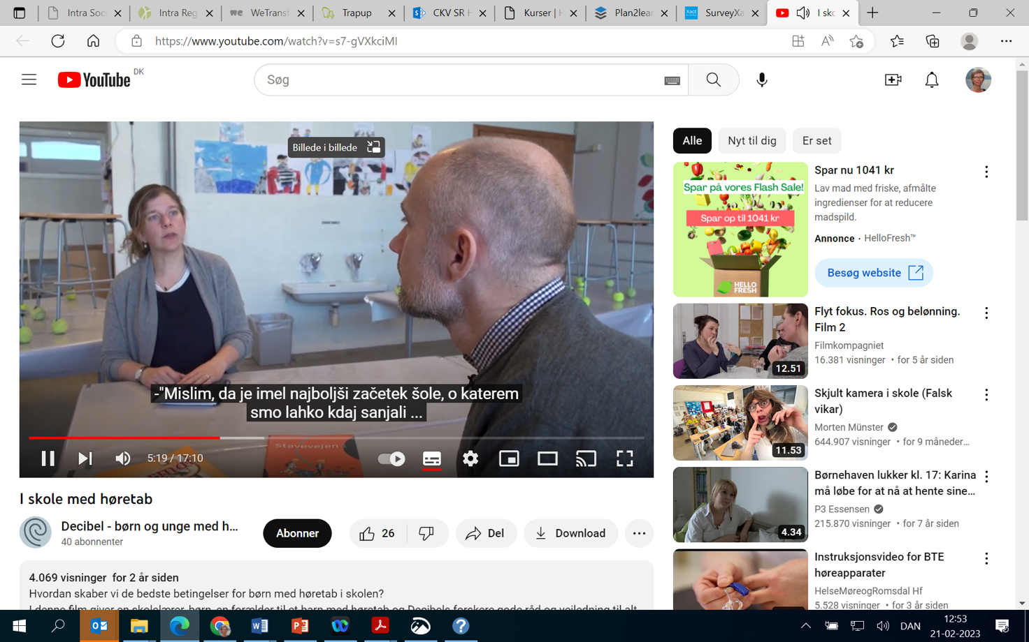

Danski podnapisi:

Finski podnapisi:

Nemški podnapisi:

Slovenski podnapisi: